ФИЗКУЛЬТУРА «С МЯЧОМ ИГРАЕМ – ЗДОРОВЬЕ УКРЕПЛЯЕМ» В ГРУППЕ «СОЛНЫШКО»

Цель: Формирование потребности в двигательной активности, совершенствование физических качеств дошкольников.
Задачи:
Образовательные: формировать умение действовать с мячом;
закрепить передачу мяча двумя руками от груди в парах, ловле мяча после отскока о пол, отбивании мяча о пол; совершенствовать навыки бега и различные виды ходьбы.
Оздоровительные: развивать и укреплять мышцы спины, рук, формировать правильную осанку и глазомер; способствовать развитию физических качеств: силы, ловкости, выносливости, координации движений; поддерживать интерес к физической культуре, приобщать к здоровому образу жизни.
Воспитательные: воспитывать выдержку, организованность, самостоятельность.
Ход занятия
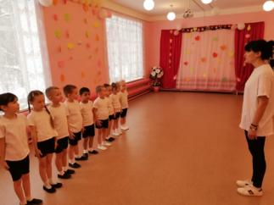
Дети входят в спортивный зал. Построение в шеренгу, равнение.
Инструктор: Я хочу загадать вам загадку:
«Я весёлый, озорной,
Круглый, красно-голубой.
Я умею прыгать вскачь.
Отгадайте, кто я?» (Мяч).
Инструктор: Правильно. Сегодня мы с вами будем учиться бросать и ловить мяч разными способами, упражняться в отбивании мяча о пол, а так же узнаем много игр с мячом, в которые вы сможете играть на улице.
Инструктор: Дети, а как вы думаете для чего нам нужно учиться играть в мяч?
Дети: Чтобы наши руки, были сильными; когда пойдём в школу, будем играть в баскетбол, волейбол, футбол. Чтобы мы были ловкими и здоровыми.
Инструктор: Но для того чтобы начать упражнения с мячом нам необходимо размяться.
Вводная часть
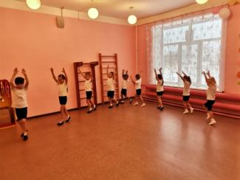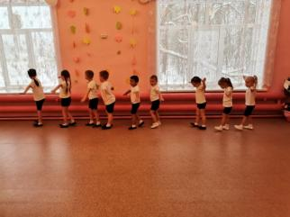
Ходьба:
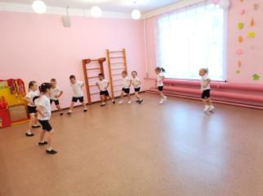
Бег:
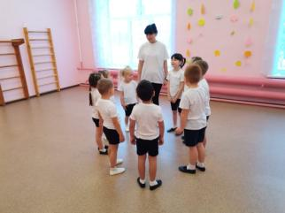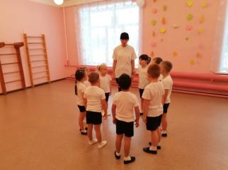
Построение в круг. Выполнение дыхательного упражнения.
«К нам залетел теплый ветерок».
Исходное положение - основная стойка. Глубокий вдох носом, выдох - удлиненный со звуком «ха».
«На нас подул холодный осенний ветер».
Исходное положение - основная стойка. Глубокий вдох носом, выдох со звуком «у-у-у».
Предлагаю размять руки и выполнить пальчиковую гимнастику.
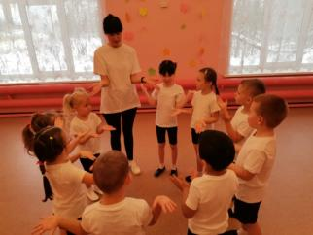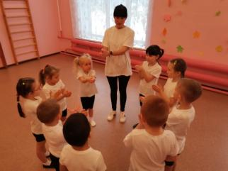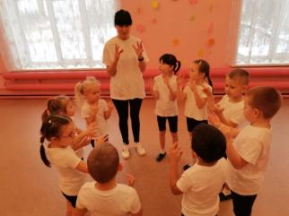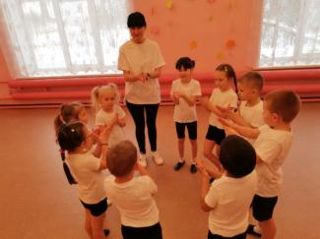
Проводится пальчиковая гимнастика
Основная часть
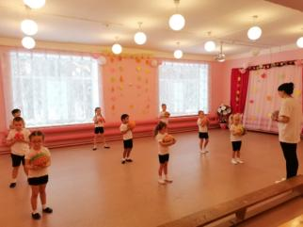
Дети берут малые мячи, строятся в три колонны.
Выполняется ОРУ с малым мячом
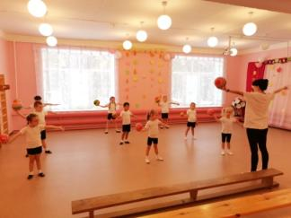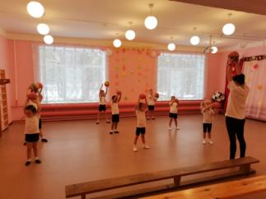
«Мяч вверх»
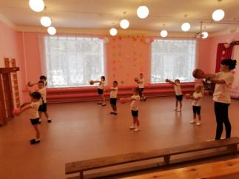
«Повороты»
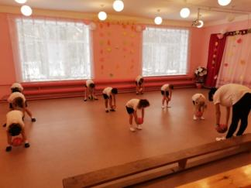
«Наклоны»
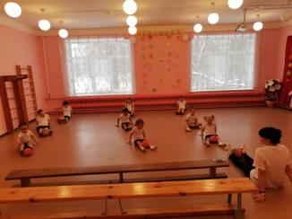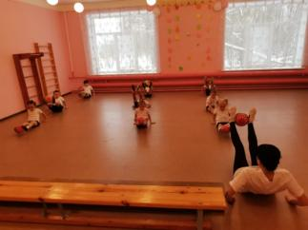
«Уголок»
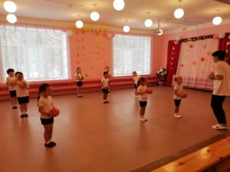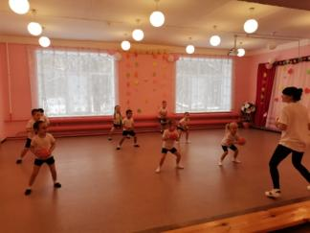
«Прыжки»
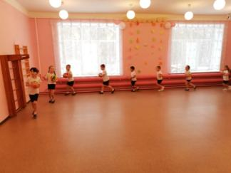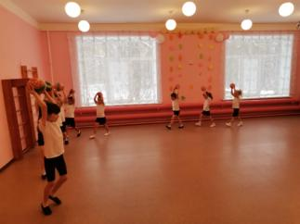
«Ходьба с мячом»
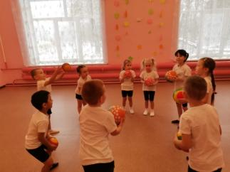
Проводится подвижная игра «Играй, мяч не теряй»
Инструктор:
Мяч весёлый непоседа.
Чтоб на месте не лежать
просит мячик ребятишек
Ещё раз с ним поиграть.
Основные виды движений
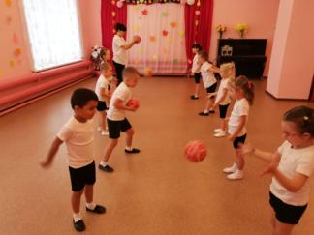
Дети выстраиваются в две колонны лицом друг к другу и выполняют броски мячей большого диаметра.
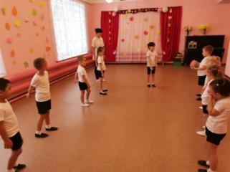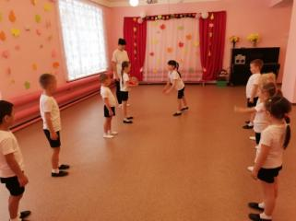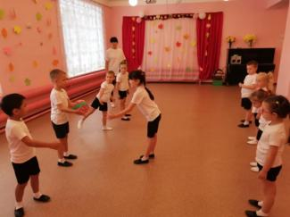
Проводится подвижная игра «Мяч водящему»
Мячик новый есть у нас,
Мы играем целый час.
Я бросаю ты поймай,
А уронишь - поднимай!
Заключительная часть.
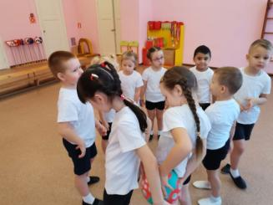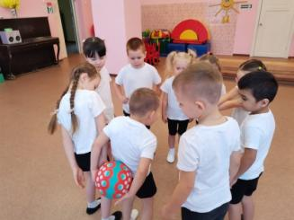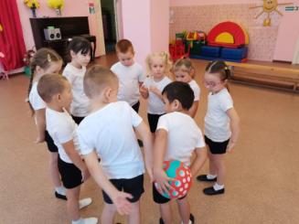
Проводится игра малой подвижности «У кого мяч»
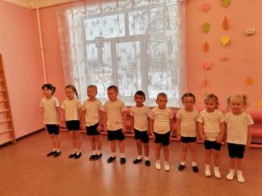
Дети строятся в шеренгу. Инструктор подводит итоги занятия. Дети уходят из зала.

